102學年度第 一 學期 班級讀書會記錄單
班級：181 圖書股長：高依廷 (請簽名)
運用課程：班會 參加人數：共 49 人
活動地點：教室
活動時間： 11 月 01 日(自 14:50 至 15:40 時)
讀書會指導老師或領導人：
(請簽名)
- 研究主題或導讀的書籍

*書名(主題)： Cats *出版社：美商美國環球影片公司
*作者:安德烈‧洛伊‧韋伯(Andrew Lloyd Webber) *譯者:諾恩(Trvecr Nunn)、理察史蒂高(Richard Stilgoe)
*其他參考資料或圖書:http://tw.knowledge.yahoo.com/question/question?qid=1105052101846
*討論內容：《cats》不像Phantom of the Opera有著華麗的場景，動人的故事，他們只是單純獨特地運用舞臺中一團亂廢車廠，做成各種貓咪們的活動場所，讓你甚至可以感受到身邊真的會有這些貓咪存在。讓我著迷的是《Cats》裡的貓咪們的舞蹈和音樂，還有介紹中有趣的對白和場景。真的很值得去看得一部音樂劇，絕對讓你值回票價!還有Cats劇是一個沒有主要主角或劇情的音樂劇，表演所呈述的是一個廢車廠的Jellicle Cats族群各式各樣的貓，就好像各式各樣的人，以及他們之間的互動和發生的事。藉由這個劇場讓人們更進一步的了解貓，所以我們今天分組一起討論應該如何才能把貓的所有特性都表現出來，讓大家上臺演出時才能夠順順利利的把貓的特性發揮的淋漓盡致完美的完成演出。
- 執行方式
□ 討論會 □ 參觀 □ 看影片或媒體 □ 其他：
- 成效評估 (由讀書會指導老師填寫)

(資料填寫後，請寄至 kfshlib@kfsh.hc.edu.tw信箱)

102 學年度第 一 學期 班級讀書會 活動照片
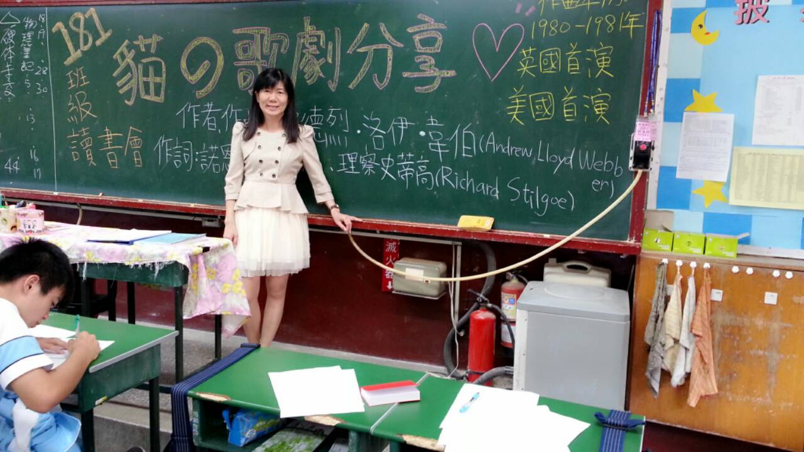 | 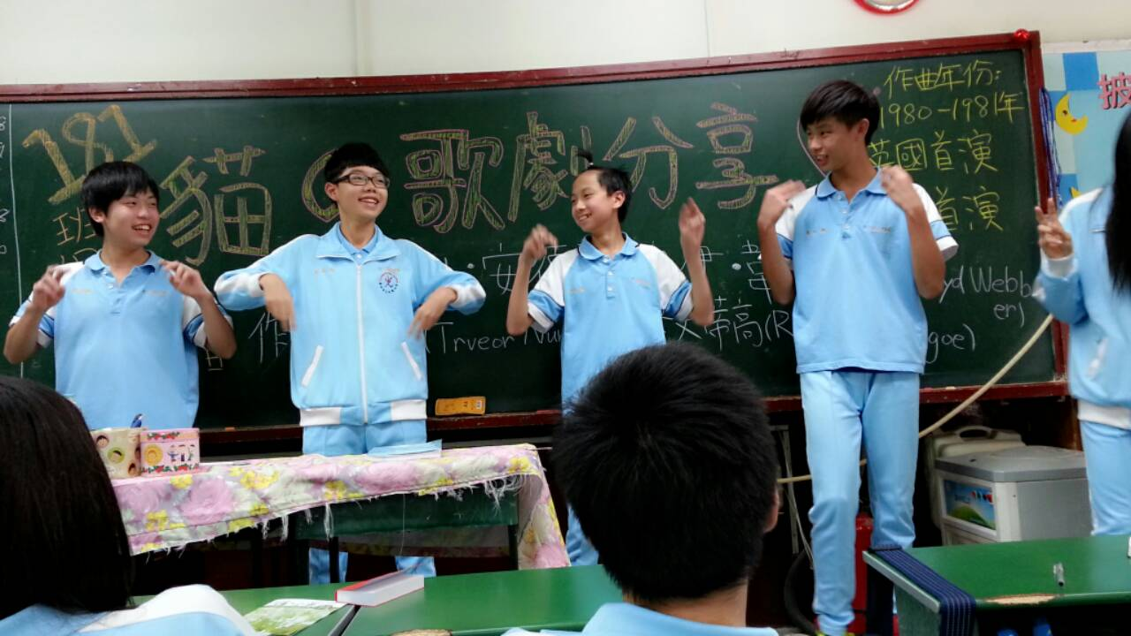
蔡敏老師準備抽籤讓我們上台表演! | 4位男生的可愛貓的手勢舞蹈表演!
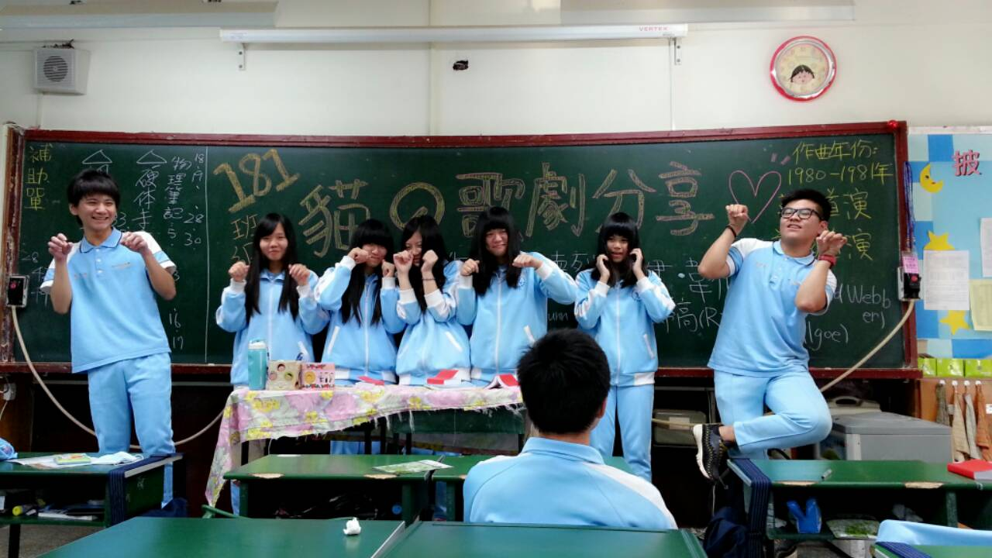 | 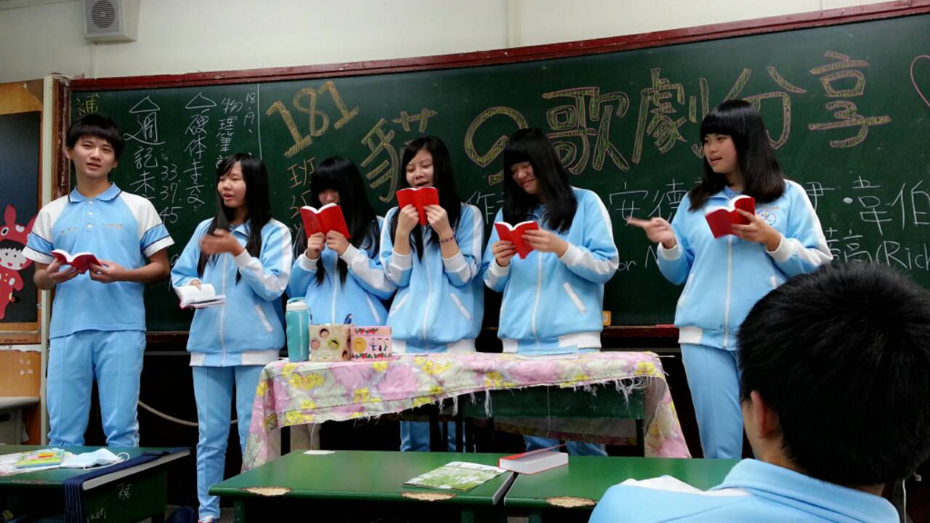
7隻小貓在擺最美的pose! | 6隻貓拿著書準備唱歌給大家聽!

